МБДОУ
«Аленький цветочек № 42» г.Набережные Челны

Проект
«Будь здоров, малыш!»
для детей 3 -4 лет
(2 младшая группа)

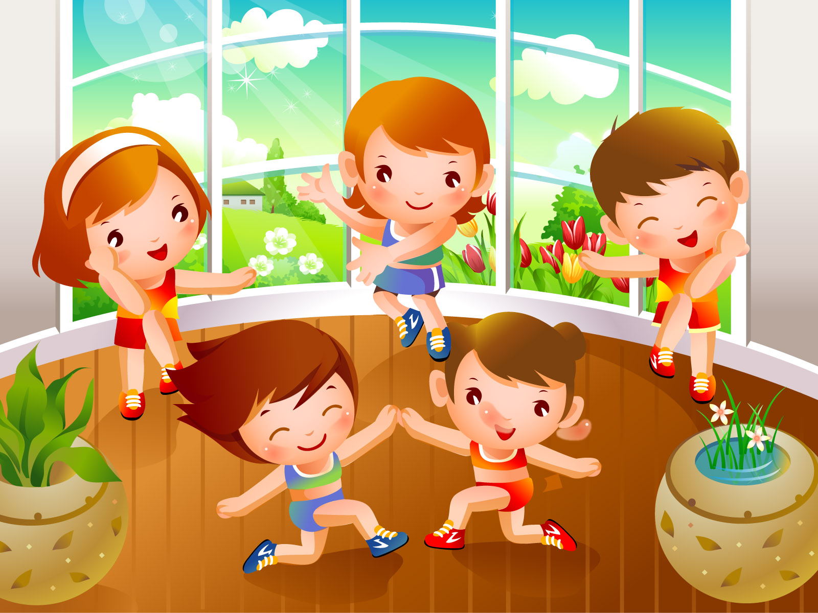

Продолжительность проекта: краткосрочный (1 неделя)
Тип проекта: познавательно-игровой
Участники проекта: воспитатель, дети второй младшей группы и их родители, инструктор по физической культуре.
Возраст детей: 3 – 4 года (вторая младшая группа).
Проблема проекта:
- уделять особое внимание воспитателей и родителей формированию и укреплению здоровья ребенка, с целью создания вокруг него потребности и привычки здорового образа жизни;
- создавать воспитательное условие для детей, которое стало бы возможностью выработки единого стиля поведения и стратегии воспитания здорового образа жизни ребенка.
Цель проекта: повышать уровень знаний и обогащать опыт родителей о здоровом образе жизни через взаимоотношение с педагогами детского сада.
Задачи проекта:
-для детей:
1) укреплять и охранять здоровье детей;
2) формировать потребность в соблюдении навыков гигиены;
3) дать представление о ценности здоровья, формировать желание вести здоровый образ жизни;
4) дать представление ополезной и вредной пищи для здоровья человека.
-для педагогов:
1) установить партнерские отношения с семьей каждого воспитанника, объединить усилия для развития и воспитания детей в вопросах о здоровом образе жизни;
2) создать атмосферу общности интересов, эмоциональной взаимоподдержки в проблемы друг друга;
3) активизировать и обогащать воспитательные умения родителей, поддерживать их уверенность в собственных педагогических возможностях.
-для родителей:
1) дать представление родителям о значимости совместной двигательной деятельности с детьми, ополезной и вредной пищи, о соблюдении навыков гигиены и т.д.;
2) способствовать созданию активной позиции родителей в совместной двигательной деятельности с детьми;
3) заинтересовать родителей укреплять здоровый образ жизни в семье.
Форма проведения проекта:
Девиз проекта: «Здоровый образ жизни – это то, что обеспечивает здоровье и доставляет радость».
Дата | Вид  образовательной  деятельности | Совместная  деятельность  педагога с детьми | Работа с родителями | Интеграция
14-18 декабря | Ежедневная профилактическая работа | 1.Профилактическая гимнастика: - утренняя гимнастика, динамические паузы, дыхательная гимнастика, гимнастика для глаз и т.д.  (Приложение №1);  - гимнастика пробуждения, массажные дорожки.  (приложение № 2);  2.Формирование культурно – гигиенических навыков.  (приложение № 3); |  | Образовательные области:  «Здоровье»;  «Безопасность»;  «Физическая культура»;  «Социализация»;  «Познание»;  «Коммуникация»;  «Чтение худ. Литературы»
14 декабря | Беседы  Занятие  Игры | «Чтоб здоровым быть всегда, нужно заниматься!»  Познавательное мероприятие «В стране здоровья».  - сюжетно-ролевые: «Больница», «Аптека»;  - подвижные: «У медведя во бору»,(Приложение №4) ;  «Мышеловка» и т.д.;  - дидактические: «Лото» и т.д.  (Приложение №5). | Консультация «Физическое оборудование своими руками».
15 декабря | Беседы  Занятие  Игры | «Витамины я люблю – быть здоровым я хочу!» (Приложение №6).  - чтение худ. Литературы К. Чуковский «Федорино горе»;  -дидактические: «Мяч в ворота», «Найди два одинаковых флажка» и т.д.;  - подвижные: «Мышеловка» и т.д. | Индивидуальные беседы о физических, гигиенических умениях и навыках, о полезной и вредной пищи, о значимости совместной двигательной деятельности с детьми.
16 декабря | Беседы  Занятие  Игры | «Беседа о здоровье, о чистоте»  (Приложение №7).  Спортивное развлечение «Неболейка».  Подвижные: «Воробушки и автомобиль», «У медведя во бору». | Наглядность в виде информационных файлов «Пословицы и поговорки о здоровье», «Загадки о здоровье». | Образовательные области:  «Здоровье»;  «Безопасность»;  «Физическая культура»;  «Социализация»;  «Познание»;  «Коммуникация»;  «Чтение худ. Литературы»
17 декабря | Беседы  Занятие  Игры | Рассматривание иллюстраций, фотографий о здоровье;  Чтение худ. Литературы: С. Михалков «Трезор»;  -подвижные: «Воробушки и автомобиль», «Мышеловка» и т.д.;  - сюжетно-ролевые: «Больница», «Аптека». | Картотека «Физминутка», «Пальчиковые игры», «Подвижные игры».
18 декабря | Занятие  Игры | Заучивание пословиц, поговорок о здоровье;  -дидактические: «Мяч в ворота», «Что лишнее?» и т.д.  -подвижные: «У медведя во бору», «По желанию детей». | Выставка массажных дорожек ( их важность и значимость в развитии ребенка).
18 декабря | Итоговое мероприятие | -День открытых дверей для родителей «Эй, родители, ну-ка вставайте, на зарядку выбегайте!»;  -Фотовыставка «Первые шаги ребенка к здоровью».
Результаты проекта:
-для детей:
1) у большинства детей сформированы основы гигиенических навыков;
2) дети ежедневно слышат информацию о полезной и вредной пищи для здоровья человека (во время завтрака, обеда, полдника), о ценности здоровья (подвижные игры, динамические паузы, различные виды гимнастик).
-для родителей:
1) родители с желанием приняли участие в спортивном развлечении «Неболейка»;
2) выразили желание приобрести массажные дорожки для группы и дома;
3) приняли участие в оформлении фотогазеты «Первые шаги ребенка к здоровью».
-для педагогов:
1) установлены партнерские отношения с семьями детей группы;
2) создана атмосфера взаимопонимания, направленная на развитие и укрепление здоровья детей.

Приложение №1
Динамическая пауза
Вокруг себя покружились и в божьих коровок превратились.  Божьи коровки покажите ваши головки, носики, ротики, крылышки, ручки, ножки, животики.  Божьи коровки поверните направо головки,  Божьи коровки поверните налево головки,  Ножками притопните, крылышками хлопните  Друг другу повернулись и мило улыбнулись. | 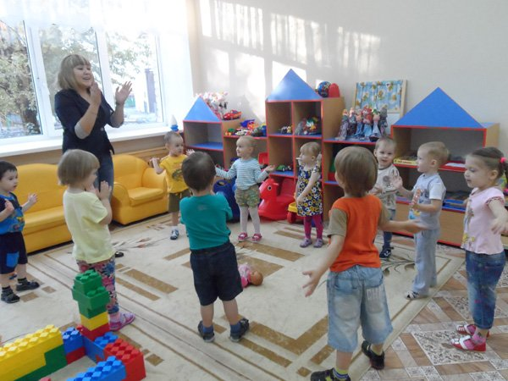

Приложение №2
Подвижная игра « У медведя во бору»
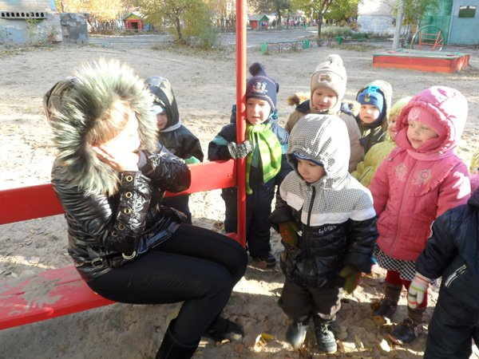

Приложение №3
Дидактическая игра «Лото»
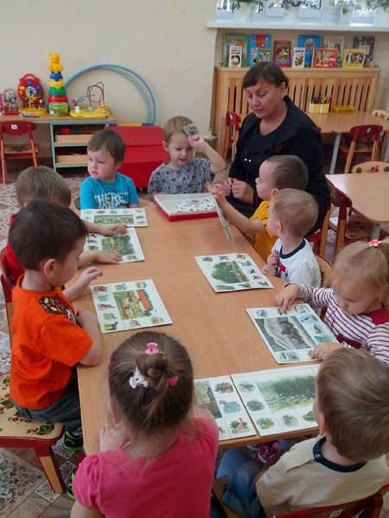

Приложение №4
Беседа «Витамины я люблю – быть здоровым я хочу!»
Цель: научить ребенка заботиться о своем здоровье.
-Вчера кукла – мама рассказывала, что ее дети стали чаще болеть, им не хватает витаминов. Витамины нужны детям для укрепления организма. Ее дети их очень любят. Витамины очень полезные.
-А вы, ребята, пробовали витамины?
-Витамины бывают не только в таблетках.
-А в каких продуктах есть витамины? Нужно есть больше овощей и фруктов. В них много витаминов А, В, С, Д.
-В каких продуктах они содержатся и для чего нужны?
Витамин А – морковь, рыба, сладкий перец, яйца, петрушка. Важно для зрения.
Витамин В – мясо, молоко, орехи, хлеб, курица, горох (для сердца).
Витамин С – цитрусовые, капуста, лук, редис, смородина (от простуды).
Витамин Д – солнце, рыбий жир (для костей).
Для лучшего запоминания использовать художественное слово.
Никогда не унываю и улыбка на лице,
Потому что принимаю витамины А, В, С.
Очень важно спозаранку есть за завтраком овсянку.
Черный хлеб полезен нам и не только по утрам.
Помни истину простую, лучше видит только тот,
Кто жует морковь сырую или сок морковный пьет.
От простуды и ангины помогают апельсины.
Ну, а лучше съесть лимон хоть и очень кислый он.
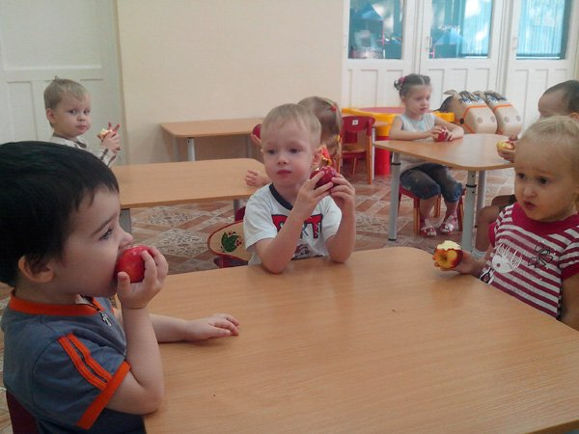

Приложение №5
«Беседа о здоровье и чистоте».
Здоровье – это счастье! Это когда ты весел и все у тебя получается. Здоровье нужно всем – и детям, и взрослым, и даже животным. В формировании понятий о здоровом образе жизни.
-Что нужно делать, чтобы быть здоровым? Нужно хотеть и уметь заботиться о здоровье. Если не следить за своим здоровьем, можно его потерять.
Понятие о здоровом образе жизни включает в себя много аспектов.
Это, во-первых, соблюдение режима дня. В детском саду режим соблюдается, а вот дома не всегда (беседа с детьми о режиме дня дома и в детском саду).
Во-вторых, это культурно-гигиенические навыки.
-Дети должны уметь правильно умываться.
-Для чего это надо делать? Чтобы быть чистым, хорошо выглядеть, чтобы было приятно, и кожа была здоровой, чтобы быть закаленным, чтобы смыть микробы.
В-третьих, это гимнастика, физ. занятия, закаливание и подвижные игры.
-Если человек будет заниматься спортом, он проживет дольше.
По утрам зарядку делай будешь сильным, будешь смелым.
Прогоню остатки сна одеяло в сторону,
Мне гимнастика нужна помогает здорово.
-Полезно полоскать горло, обтираться полотенцем, чаще играть в подвижные игры.
В-четвертых, культура питания.
-обыгрывание ситуации «В гости к Мишутке» и «Вини – Пух в гостях у Кролика»;
- рассматривание и обсуждение картинок к играм: «Осторожно, вирус!», «Будь здоров!»
Отсюда вывод:
НЕЛЬЗЯ: пробовать все подряд, есть и пить на улице, есть не мытое, есть грязными руками, давать кусать, гладить животных во время еды, есть много сладкого.
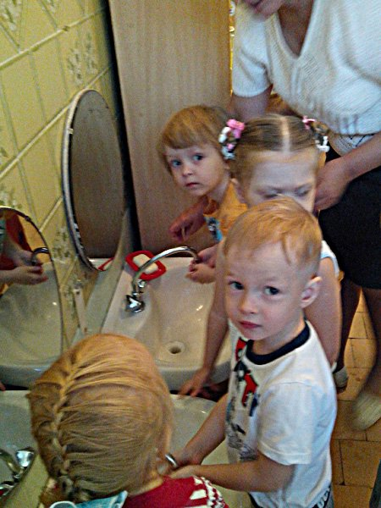
Список используемой литературы:
Харченко Т. Е. «Бодрящая гимнастика для дошкольников» Изд.: Санкт – Петербург Детство – Пресс 2011 г.
Михайленко Н. Я., Короткова Н. А. «Организация сюжетной игры в детском саду» Изд.: Москва Линка – Пресс 2009 г.
Алешина Н. В. «Ознакомление дошкольников с окружающим и социальной действительностью» (младшая группа). Изд.: ЦГЛ Москва 2003 г.
Иванова Н. В., Кривовицына О. Б. «Социальная адаптация малышей в ДОУ» Изд.: Москва Творческий центр «Сфера» 2011 г.
Нищева Н. В. «Картотека подвижных игр, физминуток, пальчиковой гимнастики». Изд.: Санкт – Петербург Детство – Пресс 2010 г.
Черенкова Е. Ф. «Развивающие игры с пальчиками». Изд.: Москва Рипол Классик Дом 21 век 2010 г.
Гурец И. И. «Прогулки в детском саду».
http://tmndetsady.ru/metodicheskiy-kabinet/proektnaya-deyatelnost/news5891.html
«Свидетельство о публикации в СМИ» Серия А № 0002268, № 0002269

Проект для 2 младшей группе «Будь здоров, малыш!»
Елена Воронина
Проект для 2 младшей группе «Будь здоров, малыш!»
Проект по формированию здорового образа жизни
«Будь здоров, малыш! »
Педагоги группы:
Е. В. Воронина
С. А. Безгодова
Пермь 2015
Название проекта: «Будь здоров, малыш! »
Продолжительность проекта: краткосрочный (1 неделя)
Тип проекта: познавательно-игровой
Участники проекта: Дети 3-4 лет, родители воспитанников, педагоги Е. В. Воронина, С. А. Безгодова, Е. С. Горбунова, А. В Попова
Основания для проекта
Проблема:
В настоящее время на фоне экологического и социального неблагополучия отмечается ухудшения здоровья детей. Результаты научных исследований свидетельствуют о том, что сложившаяся в последние годы тенденция ухудшения состояния здоровья детей приняла устойчивый характер.
Очень важным на сегодняшний день является формирование у детей дошкольного возраста убеждений в необходимости сохранения своего здоровья и укрепления его посредством здоровьесберегающих технологий и приобщения к здоровому образу жизни
Дошкольный возраст является наиболее важным в формировании фундамента для физического и психического здоровья. Именно в этот период формируются функциональная система организма, развиваются все высшие психические функции и происходит становление характера.
Как говорит Л. С. Выготского, второй сенситивный период возникает в возрасте около 3 — 4 лет. В этот период необходимо уделять повышенное внимание к детям по вопросам здоровьесбережения. Нужно четко понимать, что чем интереснее, разнообразнее мы преподнесем информацию и опыт о здоровом образе жизни ребенку, тем больше он возьмет для себя во взрослую жизнь и будет активно использовать принципы здорового образа жизни.
Цель: формирование представлений у детей о здоровом образе жизни вовлечение родителей в этот процесс
Задачи:
1. обогащать знания о ЗОЖ через различные виды деятельности
2. формировать потребность в соблюдении навыков гигиены
3. дать представление о полезной и вредной пище для здоровья человека
4. объединить усилия узких специалистов и родителей для эффективной оздоровительной работы
5. формировать у дошкольника представление об ответственности за собственное здоровье и здоровье окружающих
Алгоритм реализации проекта:
Срок
проведения Название мероприятия Участники
Понедельник 26.01
«Водичка, водичка умой мое личико… »
день КГН) 1. Открытие недели здоровья «Физкульт-Ура» Попова А. В, Горбунова Е. С., дети
2. Беседа о важности гигиены «Нос умойся»
3. Подвижная игра «Зайка серый умывается» Воронина Е. В., дети
4. Чтение стихотворения А. Барто «Девочка чумазая» Безгодова С. А, дети
5. Проговаривание и разучивание потешек «Водичка, водичка; Если вас зубная щетка; Кран откройся; Петушок-петушок;»Безгодова С. А, дети, родители
Вторник
27.01
«Мы веселые и здоровые… »
(день здоровья) 1. Театрализованное развлечение «Встреча с Доктором Айболитом» Попова А. В, Горбунова Е. С., дети
2. Чтение художественной литературы С. Михалкова «Про девочку, которая плохо кушала»
3. Дидактическая игра «Поможем Айболиту»
4. Сюжетно-ролевая игра «Поликлиника» Безгодова С. А., дети
5. Гимнастика для глаз «Здоровей-ка»
6. Консультация для родителей «Как сберечь здоровье ребенка в зимний период? » Воронина Е. В, дети, родители
Среда
28.01.
«Мы играли, мы играли и нисколько не устали… »
(день игры)
1. Артикуляционная гимнастика «Язычок-силач»
2. Театрализованное представление «Крепыш и Слабыш»
3. Подвижная игра «Сказочный поезд» Воронина Е. В., дети
4. Сюжетно-ролевая игра «Аптека»
5. Загадки от Доктора Айболита Безгодова С. А, дети
Четверг
29.01.
«Очень вкусно и полезно… » (день здоровой пищи) 1. Рассматривание иллюстраций в тематических папках «Овощи, фрукты», «Продукты питания»
2. Аппликация из крупы «Яблоко! » Безгодова С. А, дети
3. Пальчиковая гимнастика «Витамины я люблю»
4. Наблюдение «Посадка лука»
5. Чтение стихотворения Д. Хармса «Очень-очень вкусный пирог» Воронина Е. В, дети
Пятница
30.01.
«Здоровье в порядке-спасибо зарядке»
(день спорта)
1. Познавательное мероприятие «Здоровье в порядке-спасибо зарядке»
2. Дыхательная гимнастика «Делай вот так! »
3. Рассматривание и обсуждение альбома «Зимние виды спорта»
4. Чтение стихотворения А. Усачева «Силачи»
5. Консультация для родителей «Здоровье через спорт»
6. Итоговое развлечение с родителями «Папа, мама, я – спортивная семья» Воронина Е. В., дети
Безгодова С. А, дети, родители
Ожидаемый результат:
Мы полагаем, что данный план мероприятий неизбежно приведет детей к пониманию значимости культурно-гигиенических навыков и физических упражнений для здоровья. Познакомятся с правилами правильного питания.
Мы надеемся, что приобретенные навыки помогут детям в дальнейшем осознанно выбрать здоровый образ жизни.
А также, благодаря вовлечению родителей в данный проект, продолжит формироваться активная родительская позиция, повысится компетентность родителей в вопросах физического развития и здоровья. Надеемся, что произойдет укрепление семейных связей, формирование единого воспитательного пространства семьи и детского сада, снижение детской заболеваемости.

Публикации по теме:Информационно-творческий проект «Космос»Физическое развитие дошкольников в режиме здорового образа жизни. Образовательный проект «Крепыш»

